SOUTĚŽ REGION 2020 OBORU PRODAVAČ, OBCHODNÍK

Organizátor: Střední odborná škola obchodu, užitého umění a designu, Plzeň, Nerudova 33

Termín: 29. ledna 2020

Ve středu 29. 1. 2020 pořádala Střední odborná škola obchodu, užitého umění a designu v Plzni, Nerudova 33 již 24. ročník soutěže v odborných znalostech a dovednostech žáků oboru vzdělání Obchodník, Prodavač.

Pozvání do této soutěže přijaly tři střední školy, ve čtyřech kategoriích se utkalo celkem 14 žáků.

Žáci soutěžili v klasickém balení lahve a bonboniéry, v dárkovém balení dárku do tanečních dále v aranžování výstavky a poradenské službě u potravinářského zboží se zaměřením na ovoce, v aranžování výstavky a poradenské službě u nepotravinářského zboží (téma taneční – textilní zboží a doplňky).

Můžeme-li zhodnotit úroveň prací soutěžících žáků, patří letošní ročník k těm nejkvalitnějším. Soutěžící prokázali nápaditost, řemeslnou kvalitu i zručnost ve všech kategoriích a členky poroty měly opravdu těžký úkol, když rozhodovaly o vítězi.

Věříme, že i v letošním roce odcházeli žáci i učitelé spokojeni a příjemně naladěni a rádi se zúčastní 25. ročníku v roce 2021.

Poděkování za všestrannou podporu včetně té finanční patří především Městu Rokycany, firmě Sady Schwarz Vranov, s.r.o., C&A, DM drogerie markt a Albert Česká republika, s.r.o.

Soutěže se zúčastnily tyto školy:
- Střední škola Rokycany, Jeřabinová 96/III, 337 01 ROKYCANY
- SOŠ obchodu, užitého umění a designu, Plzeň, Nerudova 33, 301 00 PLZEŇ
- OŠ výroby a služeb, Vejprnická 56, Plzeň, 318 00 PLZEŇ
Hodnotící komisi tvořily tyto členky:
Bc. Eva Mušinská
Mgr. Dagmar Dobřičková
Štěpánka Duchková

Ke kritériím hodnocení patřily především:
- originalita,
- technika a čistota provedení,
- dodržení stanoveného zadání,
- celkový dojem.

Soutěžní kategorie oboru Prodavač, Obchodník
- KLASICKÉ BALENÍ
- balení bonboniéry – na okénko
- balení lahve – psaníčko, objem 0,7 l
- balení cukrářských výrobků
- doba trvání soutěže je 30 minut
- potřebné pomůcky si školy přivezou s sebou
- maximální počet soutěžících za školu: 2 žáci
- 1 soutěžící zabalí všechny 3 výrobky
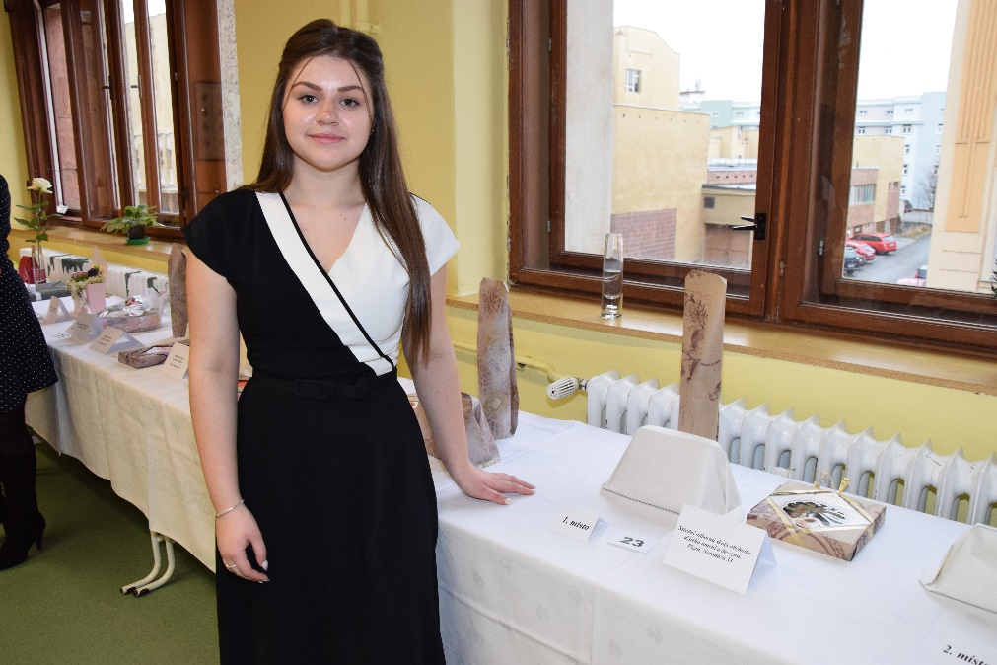

Obrázek 1 - Klasické balení
- DÁRKOVÉ BALENÍ
- Téma: dárek do tanečních
- doba trvání soutěže 30 minut
- potřebné pomůcky a materiál si školy přivezou s sebou
- maximální počet soutěžících za školu: 2 žáci
Obrázek 2 - Dárkové balení
- ARANŽOVÁNÍ VÝSTAVKY A PORADENSKÁ SLUŽBA

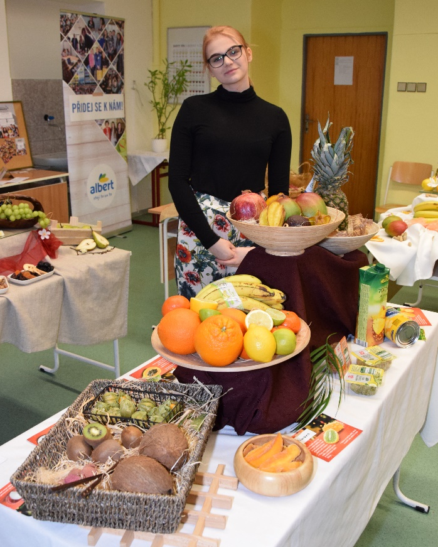
Téma č. 1: Potravinářské zboží – ovoce

Téma č. 2: Nepotravinářské zboží – téma taneční – textilní zboží a doplňky

- doba aranžování výstavky 45 minut
- maximální prostor na aranžování výstavky – 1 lavice (600 x 1370 mm)
- může být použita dekorace i stojánek
- výstavka bude bez cenovek
- poradenská služba v rozsahu max. 10 minut
- potřebné pomůcky a materiál si školy přivezou s sebou
Obrázek 3 - Výstavka a poradenská služba
- figurínu můžeme zapůjčit
- maximální počet soutěžících za školu: 2 žáci, školy si mohou vybrat téma

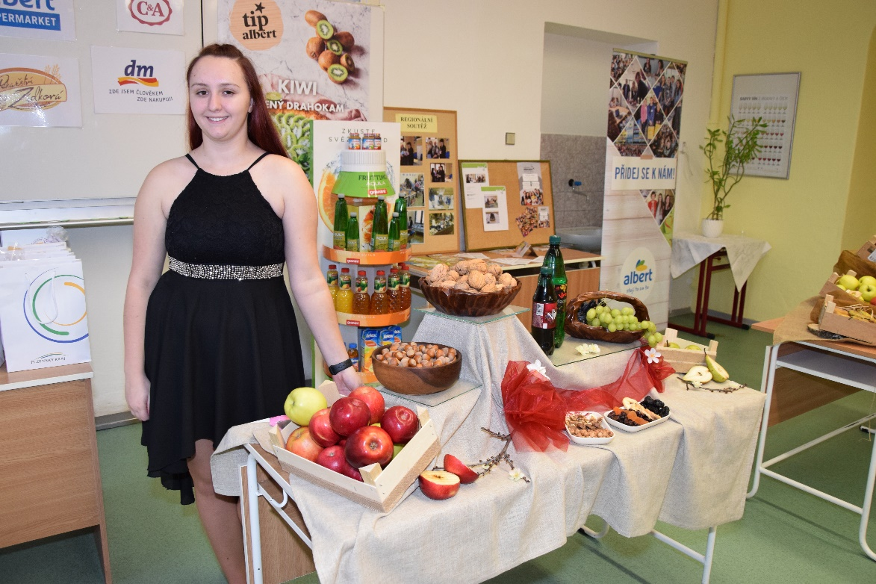
Obrázek 4 - Výstavka a poradenská služba

VÝSLEDKOVÁ LISTINA OBORŮ PRODAVAČ, OBCHODNÍK
Klasické balení - bonboniera, lahev, cukrářské výrobky
1. místo – Silvia Pazak SOŠ obchodu, užitého umění a designu, Plzeň
2. místo – Václav Kolínský SOŠ obchodu, užitého umění a designu, Plzeň
3. místo – Michal Pokorný SŠ Rokycany
Čestné uznání – Nikola Voříšková OŠ výroby a služeb Plzeň
Čestné uznání – Andrea Skolodová OŠ výroby a služeb Plzeň

Dárkové balení – dárek do tanečních
1. místo – Natálie Raddová SOŠ obchodu, užitého umění a designu, Plzeň
1. místo – Jakub Nesnídal SOŠ obchodu, užitého umění a designu, Plzeň
2. místo – Lucie Kubicová SŠ Rokycany
3. místo – Natálie Rýdlová SŠ Rokycany

Aranžování výstavky a poradenská služba – potravinářské zboží se zaměřením na ovoce
1. místo – Pavlína Svobodová SOŠ obchodu, užitého umění a designu, Plzeň
2. místo – Jana Palečková SOŠ obchodu, užitého umění a designu, Plzeň
3. místo – Karolína Vyletová SŠ Rokycany
3. místo – Aneta Perglová SŠ Rokycany

Aranžování výstavky a poradenská služba – nepotravinářské zboží – téma taneční – textilní zboží a doplňky
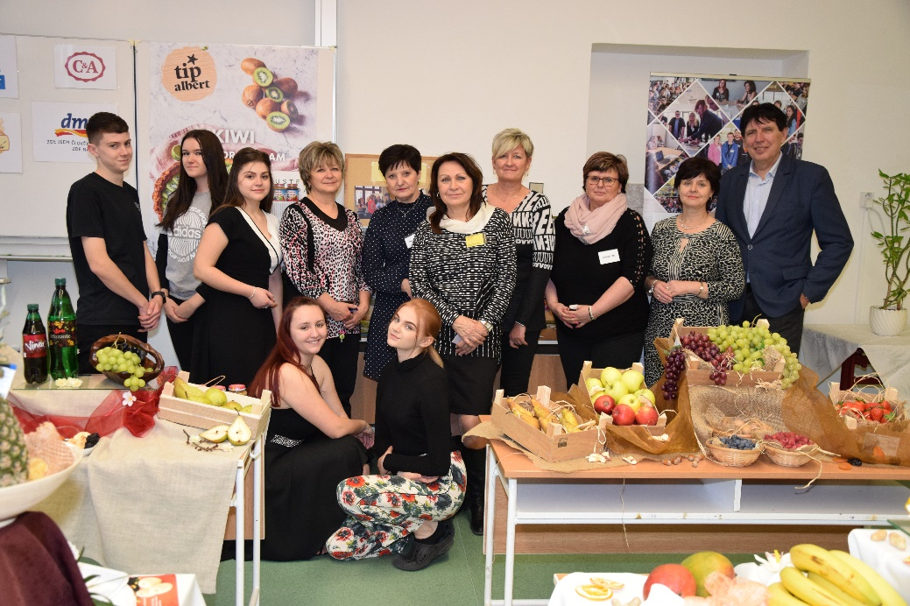
1. místo – Jana Kuchynková SOŠ obchodu, užitého umění a designu, Plzeň
Obrázek 5 - Společné foto
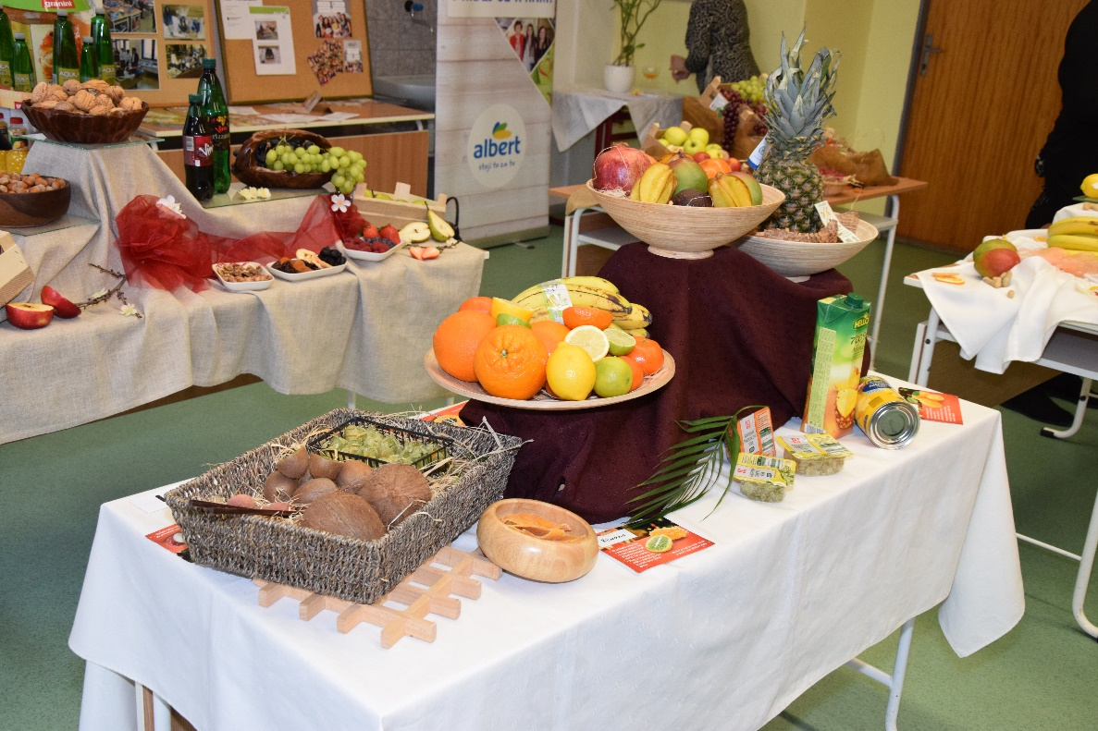
Obrázek 6 - Výstavka
Na setkání při dalším ročníku se těší
Mgr. Marie Klesová
ředitelka školy

Ing. Ivana Lisnerová
ZŘ pro praktické vyučování

Kontakt:
E-mail: lisnerovai@nerudovka.cz
www.nerudovka.cz

